Конспект занятия «Птицы весной»
Образовательная область: познавательная
Вид деятельности:непосредственно-образовательная
Возрастная группа:подготовительная группа
Тема: «Птицы весной»
Цель:Показать изменения жизни и поведения птиц с приходом весны. Выявить связи с живой и неживой природой.
Программное содержание
Образовательные задачи:Уточнять и расширить представления о насекомых; о перелетных птицах, об их жизни в весенний период; о видах гнезд и их размещении.
Закрепить название птиц, их внешние признаки, строение, питание, повадки, условия проживания.
Систематизировать знания детей о видах птиц, упражнять в классификации перелетных и зимующих птиц и выделении лишнего объекта.
Развивающие:Развивать диалогическую речь, развивать интерес к жизни птиц, воображение, внимание, память, мышление (умение устанавливать причинно-следственные связи) учить ориентироваться на плоскости и в пространстве.
Воспитательные:воспитывать любознательность, желание заботиться о птицах,бережное отношение к природе, формировать навыки сотрудничества, развивать инициативу и самостоятельность.
Предварительная работа:чтение художественной литературы по теме: рассказы: В. Бианки «Грачи весну открыли», «Лесные домишки», заучивание стихотворения В. Жуковского «Жаворонок». Беседы о птицах, рассматривание иллюстраций с изображением перелётных птиц,разными видами гнезд, загадывание загадок о птицах. Беседы и наблюдение за птицами на участке детского сада.
Словарная работа:Активизация словаря по теме.
Формирование грамматического строя речи.
Упражнять в образовании сложных прилагательных.
Материалы и оборудование:Фланелеграф.Тематические картинки по теме: весна; перелётные птицы их гнёзда; признаки весны.
Ход деятельности
Я раскрываю почки,
В зелёные листочки.
Деревья одеваю,
Посевы поливаю,
Движения полна,
Зовут меня ... (Весна)
- О каком времени года говорится в письме? (О весне)
- Наступила весна. А какая она? (Теплая, светлая, радостная, звонкая, добрая, солнечная, зеленая, ласковая.)
- Я для вас приготовила загадками. Послушайте:
-Угадайте, что за птичка:
Тёмненькая невеличка,
Беленькая с живота,
Хвост раздвинут в два хвоста. (Ласточка)
- На одной ноге стоит,
В воду пристально глядит.
Тюкнет клювом наугад —
Ищет в речке лягушат. (Цапля)
- Всех прилетных птиц черней,
Чистит пашню от червей.
Взад-вперед по пашне вскачь.
А зовется птица … (Грач)
-Как вы думаете, о ком будет идти речь на нашем сегодняшнем занятии? (о птицах).
- С началом весны возвращаются на Родину птицы, зимовавшие в тёплых краях. Как называют птиц, которые улетают на зиму в теплые края, а весной прилетают обратно? (Перелетные.)
-Почему они возвращаются? (Корма стало достаточно, появились насекомые, на проталинах можно найти прошлогодние семена и плоды).
-Какие насекомые появляются первыми? (Те, которые зимуют во взрослом состоянии: некоторые бабочки, мухи.)
-Когда появляются первые весенние цветы, насекомых становится больше? Почему? ( Есть корм – нектар цветов. Насекомые начинают размножаться. Они откладывают яйца. Из них вылупляются гусеницы у бабочек и личинки у жуков, мух, стрекоз.)
- Почему насекомые откладывают много яиц? (Большая часть погибает, их клюют птицы, уносят муравьи.)
-Гусеницы питаются листьями, быстро растут и превращаются в неподвижных куколок. Через некоторое время из каждой куколки появляется взрослая бабочка. Но не у всех насекомых бывают куколки. Их нет у кузнечиков.
-Какую роль в природе играют насекомые? (Опыляют растения, следовательно, образуют плод, семена, пища для различных птиц, зверей.)
- У различных птиц весна наступает в разное время. Какая птица прилетает раньше всех?
Что за весенняя птица:
Всех прилетных птиц черней,
Чистит пашню от червей.
Взад-вперед по пашне вскачь.
А зовется птица … (Грач. Показать изображение этой птицы на картинке ).
-Почему грачи прилетают первыми? (Они могут ходить по земле и собирать семена, плоды, оттаявшие из-под снега, первых червяков).
-Грачей называют «Вестниками весны». В народе говорят: Грачи на горе – весна на дворе.
-За грачами прилетают другие птицы. Отгадайте, о ком идёт речь в загадке:
На шесте дворец
Во дворе певец
Звать его… (Скворец. Показать соответствующий рисунок ).
-Какой он? (Он весь черный, клюв у него острый, а грудка в белую блестящую крапинку.)
-Итак, за грачами прилетают скворцы, жаворонки.
-Посмотрите, как выглядит кукушка на этой картинке. Какая она? (Большая, пёстрая). Кукушка прилетает, когда деревья оденутся листвой, она питается гусеницами, которые собираются на деревьях.
-А гусениц когда становится больше? (После распускания листьев.)
-Позже всех прилетают ласточки и стрижи. Потому-что высоко в небе, где они обитают и питаются, насекомые появляются позднее. (Показать ласточку и стрижа)
- А какая это ласточка? (У нее голова, крылья, спинка черные, а грудка белая, носик маленький и острый, а хвост, как две косички.)
-Какое основное занятие весной у птиц? (Откладывание яиц, выведение птенцов.)
-Происходит это весной потому, что большое значение для пробуждения птиц к размножению имеет освещённость, большая продолжительность светового дня и, конечно, достаточное количество корма.
Игра «Четвертый лишний?»
Картинки с изображение разных птиц, а дети выбирают лишний объект и словесно обосновывают свой выбор.
Голубь, ласточка, скворец, кукушка. Кто лишний? (Голубь, так как он зимующая птица.)
Ворона, воробей, голубь, скворец. (Скворец, так как он перелётная птица.)
Соловей, жаворонок, воробей, ласточка.
Сорока, грач, снегирь, синица.
Лебедь, цапля, голубь, аист.
Физкультминутка
Ласточки летели,
Все люди глядели (Бегут по кругу, взмахивая руками как крыльями.)
Ласточки садились,
Все люди дивились (Приседают, сложив руки за спиной.)
Сели, посидели, (Делают ритмичные наклоны головой.)
Взвились, полетели.
Полетели, полетели,
Песенки запели. (Опять бегут по кругу, взмахивая руками.)
-Давайте подумаем, о чём эта загадка?
Без рук, без топорёнка
Построена избёнка. (Гнездо)
-Зачем птицы строят гнёзда? (Оно необходимо, чтобы отложить яйца, высидеть птенцов, выкормить их.)
-Гнездо домом не является. Это приспособление к окружающей среде.
- Из чего строят гнезда птицы? (Из сухих травинок, веточек, соломинок, пушинок, лоскутков, мха, березовой коры и др.)
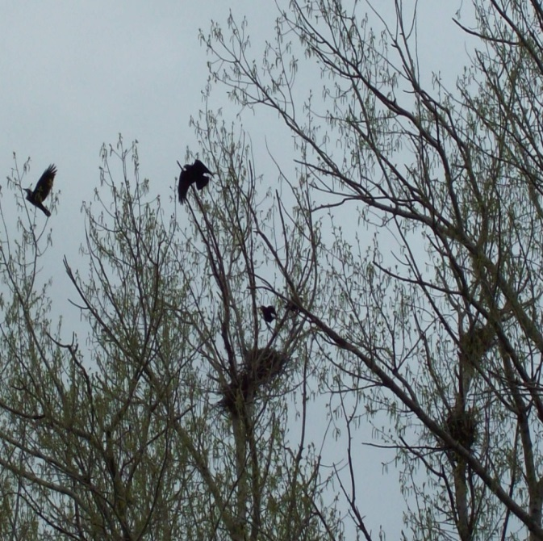
- Где птицы строят свои гнезда? (На деревьях, на земле, под крышей, в дупле в кустах).
- Ребята, а мы с вами можем как-то помочь птицам весной? (Сделать с родителями и развесить скворечники, развесить по кустам вату, лоскутки для гнезд и т.д.)
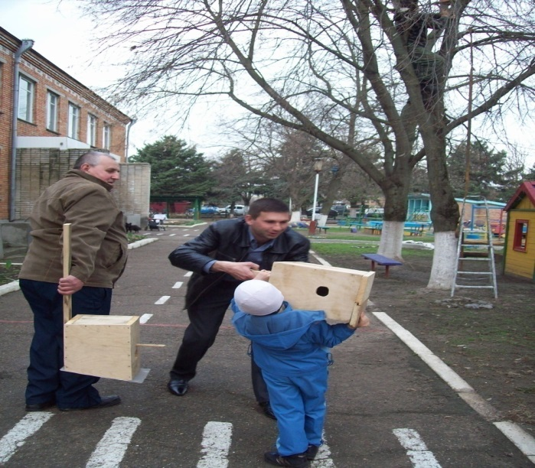
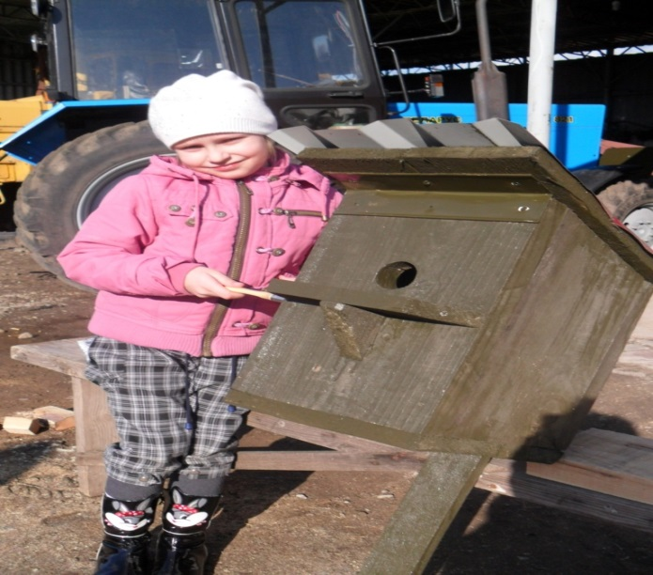

Дидактическая игра «Чье гнездо»
(Дети по серии картинок определяют гнезда птиц).
- Вот, когда гнезда готовы, какая же следующая забота у перелетных птиц? (Отложить яйца, вывести птенцов.)
- А кто заботится, высиживает, согревает, бережет их? (Мама-птица, самка.)
- Кто заботится, кормит маму и птенцов? (Папа, самец.)
- Кто вскармливает и растит потомство? (Родители, обе птицы.)
Игра с мячом «Кто у кого»
У грача – грачата, у галки – галчата, у журавля – журавлята, у вороны-воронята, у стрижа – стрижата, у утки – утята, у скворца – скворчата.
-Можно ли разорять гнезда? ( Нет. Некому будет защищать парки, сады, леса, поля, огороды от вредных насекомых. Насекомые съедят всю растительность, уничтожат урожай хлеба, фруктов, овощей. Некому будет разносить по земле семена ягод, трав, цветов. Мы никогда не услышим их чудесных песен).
-Произойдет экологическая беда.

Итог занятия.
О ком мы сегодня с вами говорили? (О жизни перелётных птиц весной, о пользе их в природе, о том, что птиц нельзя пугать, обижать, и нельзя разорять гнезда.)
Много интересного мы узнали о жизни птиц.
-Возьмите маленькую птичку те, кому было трудно сегодня и не интересно. Среднюю птичку те, кому было не очень трудно, но интересно. Большуюптичку те, кому было интересно и легко.

